Описание функциональных характеристик ПО «FlyID – система оформления корпоративных и служебных авиабилетов»

Содержание

Термины, определения и сокращения 3

1. ОБЩИЕ СВЕДЕНИЯ 4

1.1. Назначение ПО 4

1.2. Обозначение ПО 4

1.3. Функции ПО 4

2. Описание ПО 5

2.1. Классификация ПО 5

2.2. Код продукции 5

3. ФУНКЦИОНАЛЬНЫЕ Характеристики ПО 6

3.1. Функциональная структура ПО 6

3.2. Интеграция с внешними системами 7

3.3. Функциональность Сервисов ПО 7

4. Информация, необходимая для работы с ПО 8

# Термины, определения и сокращения

В настоящем документе используются термины и сокращения с соответствующими определениями, которые представлены в Таблице 1.

Таблица 1

Термины и сокращения с соответствующими определениями

| Термин/сокращение | Расшифровка |
| --- | --- |
| Авторизация | Процесс проверки (подтверждения) прав доступа при попытке выполнения определенных действий. |
| АС | Автоматизированная система. |
| АИС ОВП | Система для бронирования авиаперевозок |
| Бронирование | Процесс выбора рейсов, указания данных о пассажирах и оформления услуги воздушной перевозки. Результатом процесса бронирования является созданная Бронь. |
| ЕПР | Единое Платежное Решение – Система ПАО «Аэрофлот» для приема платежей за авиаперевозки и дополнительные услуги. |
| Компонент | Часть АС, выделенная по определенному признаку или совокупности признаков и рассматриваемая как единое целое. |
| Маршрут | Путь следования пассажира, задаваемый конечными или промежуточными пунктами. |
| Пользователь | Потребитель продукта авиакомпании с точки зрения Клиентской системы. |
| Программное обеспечение (ПО) | Программа для электронных вычислительных машин или база данных |
| Сервис FlyID | ПО предназначенное для выполнения требований правил выдачи служебных и корпоративных авиабилетов на рейсы группы авиакомпаний ПАО «Аэрофлот». |
| Web-интерфейс | Веб-страница или совокупность веб-страниц, предоставляющая пользовательский интерфейс для взаимодействия с сервисом или устройством посредством протокола HTTP и веб-браузера |
| Клиент | Пользователь системы |
| ЛК | Личный кабинет |
| ПДн | Персональные данные |
| PNR | (*англ.* *PassengerNameRecord*) - запись, в которой содержатся данные о пассажирах, номере перевозочного документа (билета), маршруте, полётных сегментах, коде тарифа, номере участника АБ и методе оплаты билетов. |
| RLOC PNR | Номер записи бронирования пассажира |
| HTTP | Протокол передачи данных. |

# ОБЩИЕ СВЕДЕНИЯ

## Назначение ПО

ПО «FlyID – система оформления корпоративных и служебных авиабилетов» предназначено для выполнения требований правил выдачи служебных и корпоративных авиабилетов на рейсы авиакомпаний.

## Обозначение ПО

Полное название: «FlyID – система оформления корпоративных и служебных авиабилетов»

Краткое наименование: «FlyID».

## Функции ПО

Общие функции ПО FlyID:

* Поиск рейсов по заданным параметрам;
* Просмотр расписания;
* Определение квот;
* Учет квот;
* Оформление бронирований в личных целях;
* Оформление бронирований в служебных целях
* Функционал личного кабинета администратора;
* Оформление дополнительных услуг

# Описание ПО

## Классификация ПО

ПО относится к классу «Программное обеспечение для оформления воздушных перевозок»:

* **Основной класс (Код 12.01)**: Программное обеспечение, реализующее производственные процессы по обслуживанию потребителей услуг авиационных пассажирских перевозок (авиапассажиры и багаж) на всех этапах и организующее необходимую информационную структуру для осуществления авиакомпанией ее производственной деятельности;
* **Другие классы (Код 09.12)**: Средства электронной коммерции (ecommerce platform).

## Код продукции

Код продукции в соответствии с Общероссийским классификатором продукции по видам экономической деятельности:

* **62** Продукты программные и услуги по разработке программного обеспечения; консультационные и аналогичные услуги в области информационных технологий;
* **62.01** Продукты программные и услуги по разработке и тестированию программного обеспечения;
* **63.11** Услуги по обработке данных, размещению и взаимосвязанные услуги.

# ФУНКЦИОНАЛЬНЫЕ Характеристики ПО

## Функциональная структура ПО

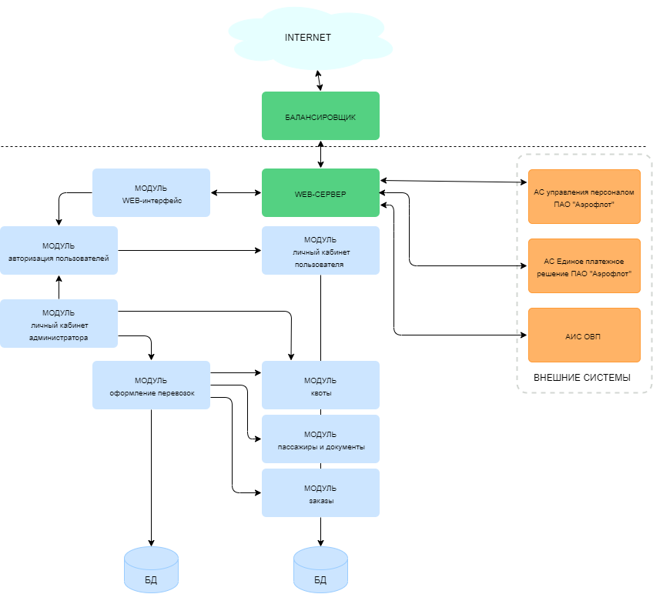Структура взаимодействия функциональных модулей ПО FlyID представлена на Рисунке 1.

Рисунок 1. Функциональная структура ПО FlyID

ПО включает следующие функциональные модули:

* Модуль веб-интерфейс» – формирует пользовательские формы;
* Модуль «Авторизация пользователей»;
* Модуль «Личный кабинет пользователя»;
* Модуль «Оформление перевозок»;
* Модуль «Квоты»;
* Модуль «Пассажиры и документы»;
* Модуль «Заказы»;
* Модуль «Личный кабинет администратора».

## Интеграция с внешними системами

ПО Системы имеет подключения к следующим внешним системам:

* АC управления персоналом ПАО «Аэрофлот»;
* Единое платежное решение ПАО «Аэрофлот»;
* АИС ОВП.

Взаимодействие FlyID с АИС ОВП осуществляется по защищенным каналам связи.

Взаимодействие с ЕПР обеспечивается настроенными активными туннелями между основным и резервным центром обработки данных с адресацией на стороне ЕПР.

Взаимодействие с АC управления персоналом осуществляется по протоколу HTTPS REST.

Информационный обмен с внешними сервисами/системами происходит автоматически, без участия персонала посредством протокола http.

## Функциональность Сервисов ПО

Функциональность Сервисов, ПО FlyID, представлена в Таблице 1.

Таблица 1

| № | Функциональность |
| --- | --- |
| 1 | Выгрузка заказов из АРМ FLYID |
| 2 | Выгрузка логов в файл Excel/CSV |
| 3 | Выгрузка логов по оформлению бронирований из АРМ FLYID |
| 4 | Добавление пользователей |
| 5 | Добавление супервайзеров |
| 6 | Запуск/Остановка/Перезапуск процессов |
| 7 | Поиск рейсов, оформление, создание, оплата броней |
| 8 | Просмотр профиля пользователя |
| 9 | Поиск бронирования |
| 10 | Просмотр лога работы пользователей |
| 11 | Просмотр логов обработки процессов |
| 12 | Просмотр списка пользователей |
| 13 | Просмотр файлов логов |
| 14 | Редактирование списка пассажиров в профиле пользователя |
| 15 | Редактирование ФИО и даты рождения пассажиров |
| 16 | Редактирование документов пассажиров |
| 17 | Редактирование квот |
| 18 | Добавление авторизаций для оформления служебного билета |
| 19 | Оформление перевозки в служебных целях |
| 20 | Просмотр списка заказов |
| 21 | Блокировка пользователей |

# Информация, необходимая для работы с ПО

Для работы с ПО необходимо руководствоваться Инструкцией по предоставлению доступа к ПО «FlyID».

Инструкция находится на странице: <https://aflt-systems.ru/company/>